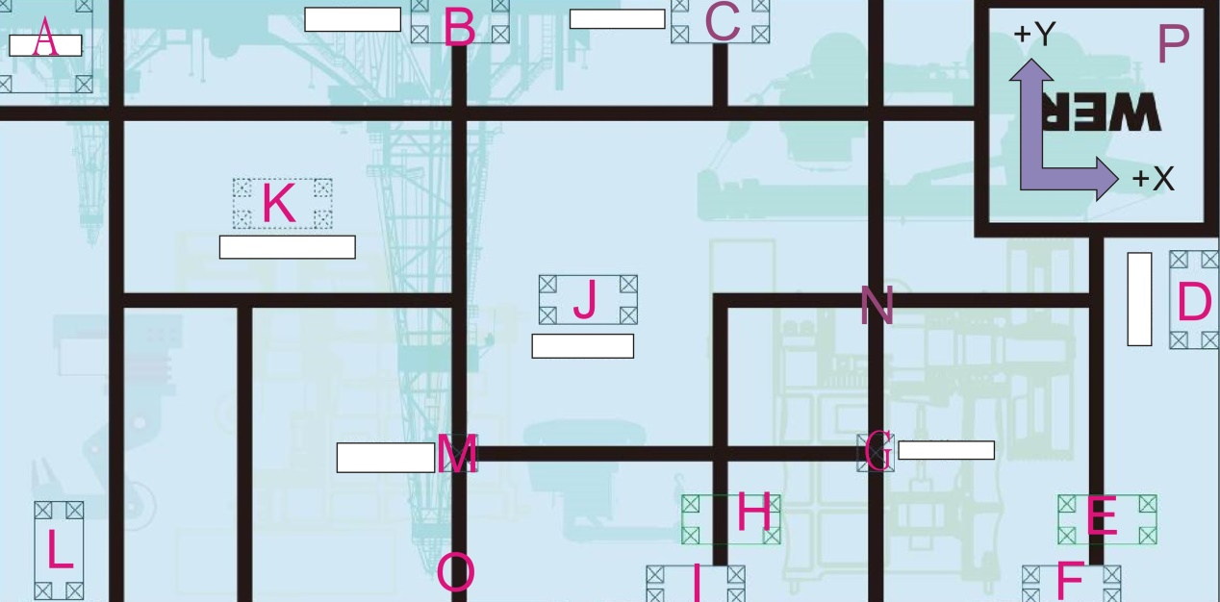

|  |  |  |  |
| --- | --- | --- | --- |
|  | 小學組 | 初中組 | 高中組 |
| 基地 | 基地位置: P | | |
| 獲取能量塊 | 能量塊位置:D | 能量塊位置:C | 能量塊位置:C |
| 能量塊模型的放置位置將**垂直**於任務格位置的長邊並且面向**場內** | | |
| 開採鐵礦 | 鐵礦位置: M | 鐵礦位置: N | 鐵礦位置: G |
| 冶煉金屬 | 礦台類型: **低**冶煉台為鐵礦爐(灰色)，**高**冶煉台為銅礦爐(紅色)  礦台位置: L  小學組及初中組: 鐵礦爐在**+Y**方向、銅礦爐在**-Y**方向  高中組: 鐵礦爐在**-Y**方向、銅礦爐在**+Y**方向 | | |
| 改進蒸汽機 | 蒸汽機位置: J  蒸汽機模型的輪胎部分將**背向**穿梭機模型 | | |
| 修建鐵路 | 鐵路位置: I  鐵路模型的待維修部份將**面向**場內 | | |
| 綻放機器花 | 不設立 | 機器花放置: E | 機器花放置: F |
| 建造鐵塔 | 鐵塔位置: A 鐵塔倒下方向: -Y方向 | | 鐵塔位置: A 鐵塔倒下方向:+X方向 |
| 啟動穿梭機 | 穿梭機位置: B  穿梭機模型的儀表版部分將**面向**基地 | | |
| 返回 | 基地位置: P | | |